ПРИЛОЖЕНИЕ 5

к постановлению администрации

МО «Красноборский муниципальный

район» от _______________ №______

Раздел 4

Схема № 1

*Объект и местоположение объекта:*

*Стадион, Архангельская область, с. Красноборск, ул. Пролетарская, д. 1а*

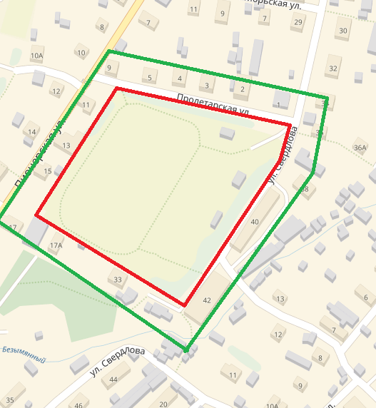 Условные обозначения

- граница территории объекта

- прилегающая территория